Spring

Es un frameware, de propósito general, modular “modulo spring core que es la base”.

Se configura con a traves de las anotaciones, antiguamente con xml

La IoC (inversión de control, hay que darle la configuración)es el principio base: En lugar de que tu código cree objetos, Spring los crea y los administra.

AÑADIR EN POM.XLM
<dependency>
<groupId>org.springframework</groupId>
<artifactId>spring-context</artifactId>
</dependency>

¿Por qué importa?
- Reduce acoplamiento.
- Facilita testing.
- Permite cambiar implementaciones sin tocar el código cliente.
Spring Core:

El contenedor de Spring (ApplicationContext)

El contenedor es quien:
- Crea objetos (beans) es una clase dentro del contextoaplication Tiene atrib constructor gett y sett
- Resuelve dependencias
- Gestiona ciclos de vida
- Aplica proxies (AOP)
- Gestiona configuración

Tipos comunes:
- ClassPathXmlApplicationContext
- AnnotationConfigApplicationContext
- (En Spring Boot: SpringApplication.run())

Dependency Injection (DI)

La DI es la forma en que Spring implementa IoC.

Tipos de inyección:
- Por constructor (recomendada)
- Por setter
- Por campo (no recomendada, difícil de testear)

Ejemplo por constructor:
java
@Component
public class ServicioA {
private final Repositorio repo;
public ServicioA(Repositorio repo) {
this.repo = repo;
}
}
AOP (Programación Orientada a Aspectos)

AOP permite aplicar lógica transversal sin ensuciar el código.(añadir que todos los métodos generen los malditos log IMPORTATE configurar bien para no saturar el programa)

Casos típicos:
- Logging
- Transacciones
- Seguridad
- Métricas

Ejemplo simple:
java
@Aspect
@Component
public class LogAspect {
@Before("execution(* com.app.servicio.*.*(..))")
public void log() {
System.out.println("Ejecutando método...");
}
}
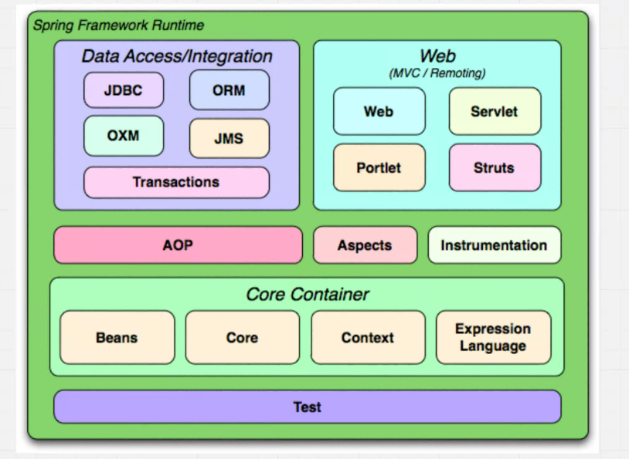

Beans en Spring
Un bean es un objeto gestionado por Spring.

Cómo declarar beans

1. Anotaciones
java
@Component
@Service
@Repository
@Controller

2. Métodos @Bean
java
@Configuration //ESTA ES LA CLASE DE CONFIGURACIÓN

// HAY Q AÑADIR LAS ANOTACIONES DIREC DE LOS POJOS...

public class AppConfig {

@Bean
public Motor motor() {
return new Motor();
}
}
EJEMPLO CONFIGURACIÓN
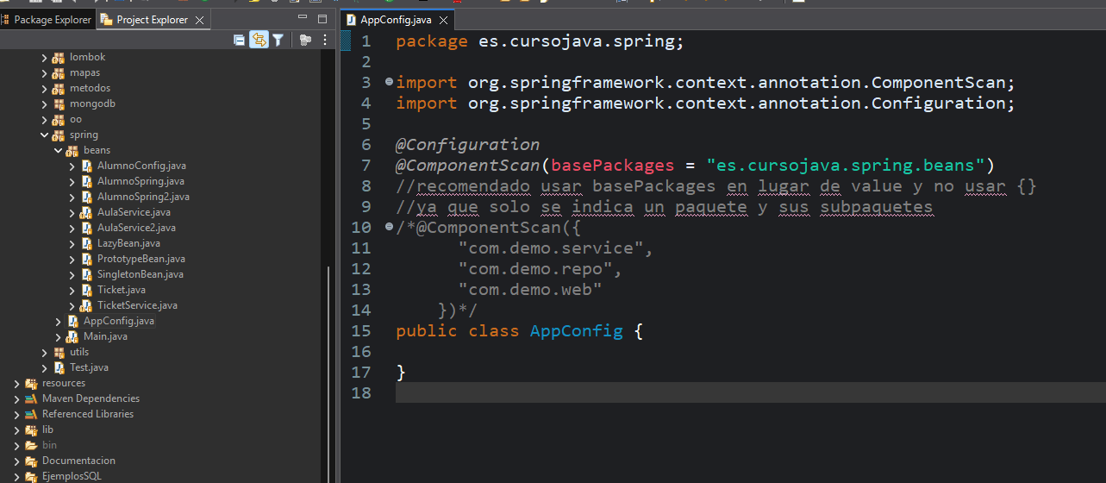

Alcances (Scopes) de los beans

podemos ver si es de un uno singleton por degfecto
prototype todas las q necesito

Scope | Descripción
singleton | Uno por contenedor (default)
prototype | Uno por cada solicitud
request | Uno por request HTTP
session | Uno por sesión HTTP
Ejemplo:
java
@Scope("prototype")
@Component
public class Tarea {}
AOP PROGRAMACIÓN ORIENTADA A ASPECTOS “lógica transversal”
AOP es un enfoque que permite separar la lógica transversal del resto del código.

¿Qué es “lógica transversal”?
Son comportamientos que se repiten en muchos puntos de la aplicación:
- Logs
- Seguridad
- Transacciones
- Métricas
- Control de excepciones
- Auditoría
Sin AOP, acabarías copiando el mismo código en muchos métodos. CODE SCANTERIN (codigo que se repite en todos los metodos)
Con AOP, esa lógica se escribe una sola vez y Spring la aplica automáticamente donde tú decidas.

Conceptos clave de AOP

1. Aspect
Es una clase que contiene la lógica transversal.
java
@Aspect
@Component
public class MiAspecto { ... }

2. Advice
Es el cuándo se ejecuta tu lógica.
QUE QUEREMOS HACER CUANDO UN JOIN POINT ES SELECCONADO POR UN POINTCUT

Tipos:
Tipo | Cuándo se ejecuta
@Before | Antes del método
@After | Después del método (siempre)
@AfterReturning | Después si no hay excepción
@AfterThrowing | Si el método lanza excepción
@Around | Antes y después (control total)

3. Join Point
Es un punto donde se puede aplicar AOP. En Spring: siempre es una llamada a método.
PUNTO QUE VAMOS A QUERER CONTROLAR DEL PROGRAMA

4. Pointcut
Es la expresión que indica dónde se aplica el aspecto. IDENTIFICA VARIOS JOIN POINT
Ejemplo:
java
@Before("execution(* com.app.servicio.*.*(..))")
Significa: “Antes de cualquier método de cualquier clase dentro del paquete com.app.servicio”.
AQUI YA HAY Q AÑADIR EN EL POM.XML
<dependency>
<groupId>org.springframework</groupId>
<artifactId>spring-aspects</artifactId>
</dependency

EJEMPLO:
package es.cursojava.spring.beans.aspects;
// Paquete donde se encuentra este aspecto de logging.
import org.aspectj.lang.JoinPoint;
// JoinPoint representa un punto de ejecución (método) donde se aplica el aspecto.
import org.aspectj.lang.ProceedingJoinPoint;
// ProceedingJoinPoint se usa en @Around para ejecutar el método original.
import org.aspectj.lang.annotation.*;
// Importa todas las anotaciones de AspectJ: @Aspect, @Before, @After, etc.
import org.springframework.stereotype.Component;
// Permite que Spring detecte esta clase como un bean gestionado.
@Aspect
// Indica que esta clase contiene lógica AOP (aspectos).
@Component
// Permite que Spring registre este aspecto en el contenedor.
public class LoggingAspect {
// ============================
// DEFINICIÓN DEL POINTCUT
// ============================
// Pointcut: todos los métodos dentro del paquete "service" y subpaquetes.
// "execution(* paquete..*(..))" significa:
// - * : cualquier tipo de retorno
// - paquete.. : paquete y subpaquetes
// - *(..) : cualquier método con cualquier número de argumentos
@Pointcut("execution(* es.cursojava.spring.beans.service..*(..))")
public void serviceLayer() {}
// Este método no se ejecuta; solo sirve como etiqueta para el pointcut.
// ============================
// BEFORE ADVICE
// ============================
@Before("serviceLayer()")
// Se ejecuta ANTES de cada método del pointcut.
public void before(JoinPoint jp) {
// jp.getSignature() → nombre del método
// jp.getArgs() → argumentos recibidos
System.out.println("[BEFORE] -> " + jp.getSignature() +
" args=" + java.util.Arrays.toString(jp.getArgs()));
}
// ============================
// AFTER ADVICE
// ============================
@After("serviceLayer()")
// Se ejecuta SIEMPRE después del método, haya o no excepción.
public void after(JoinPoint jp) {
System.out.println("[AFTER] -> " + jp.getSignature() +
" (siempre, haya o no excepción)");
}

// ============================
// AFTER RETURNING ADVICE
// ============================
@AfterReturning(pointcut = "serviceLayer()", returning = "result")
// Se ejecuta SOLO si el método termina correctamente (sin excepción).
public void afterReturning(JoinPoint jp, Object result) {
System.out.println("[AFTER_RETURNING] -> " + jp.getSignature() +
" result=" + result);
}
// ============================
// AFTER THROWING ADVICE
// ============================
@AfterThrowing(pointcut = "serviceLayer()", throwing = "ex")
// Se ejecuta SOLO si el método lanza una excepción.
public void afterThrowing(JoinPoint jp, Throwable ex) {
System.out.println("[AFTER_THROWING] -> " + jp.getSignature() +
" ex=" + ex.getClass().getSimpleName() +
" msg=" + ex.getMessage());
}
// ============================
// AROUND ADVICE (el más poderoso)
// ============================
@Around("serviceLayer()")
// Permite ejecutar código antes, después, capturar excepciones y medir tiempos.
public Object around(ProceedingJoinPoint pjp) throws Throwable {
long t0 = System.currentTimeMillis(); // Marca de tiempo inicial
try {
System.out.println("[AROUND - BEFORE] -> " + pjp.getSignature());
// Ejecuta el método real del servicio
Object res = pjp.proceed();
System.out.println("[AROUND - AFTER RETURN] -> " + pjp.getSignature());
return res; // Devuelve el resultado original
} catch (Throwable ex) {
// Si el método lanza excepción, se captura aquí
System.out.println("[AROUND - AFTER THROW] -> " + pjp.getSignature());
throw ex; // Se relanza la excepción para no alterar el flujo normal
} finally {
// Siempre se ejecuta, haya o no excepción
long t1 = System.currentTimeMillis();
System.out.println("[AROUND - FINALLY] -> " + pjp.getSignature() +
" timeMs=" + (t1 - t0));
}
}
}

Guía práctica de Spring Core
Spring Core es el corazón del ecosistema Spring. Su objetivo principal es gestionar objetos y sus dependencias de forma flexible, desacoplada y extensible.

? 1. Inversión de Control (IoC)
La IoC es el principio base: En lugar de que tu código cree objetos, Spring los crea y los administra.

¿Por qué importa?
- Reduce acoplamiento.
- Facilita testing.
- Permite cambiar implementaciones sin tocar el código cliente.

? 2. Dependency Injection (DI)
La DI es la forma en que Spring implementa IoC.

Tipos de inyección:
- Por constructor (recomendada)
- Por setter
- Por campo (no recomendada, difícil de testear)

Ejemplo por constructor:
java
@Component
public class ServicioA {
private final Repositorio repo;

public ServicioA(Repositorio repo) {
this.repo = repo;
}
}

? 3. El contenedor de Spring (ApplicationContext)
El contenedor es quien:
- Crea objetos (beans)
- Resuelve dependencias
- Gestiona ciclos de vida
- Aplica proxies (AOP)
- Gestiona configuración

Tipos comunes:
- ClassPathXmlApplicationContext
- AnnotationConfigApplicationContext
- (En Spring Boot: SpringApplication.run())

? 4. Beans en Spring
Un bean es un objeto gestionado por Spring.

Cómo declarar beans

1. Anotaciones
java
@Component
@Service
@Repository
@Controller

2. Métodos @Bean
java
@Configuration
public class AppConfig {

@Bean
public Motor motor() {
return new Motor();
}
}

? 5. Alcances (Scopes) de los beans
Scope | Descripción
singleton | Uno por contenedor (default)
prototype | Uno por cada solicitud
request | Uno por request HTTP
session | Uno por sesión HTTP
Ejemplo:
java
@Scope("prototype")
@Component
public class Tarea {}

? 6. Ciclo de vida de un bean
Spring permite engancharse al ciclo de vida:

Métodos especiales:
- @PostConstruct
- @PreDestroy
Ejemplo:
java
@PostConstruct
public void init() {
System.out.println("Inicializado");
}

? 7. AOP (Programación Orientada a Aspectos)
AOP permite aplicar lógica transversal sin ensuciar el código.

Casos típicos:
- Logging
- Transacciones
- Seguridad
- Métricas

Ejemplo simple:
java
@Aspect
@Component
public class LogAspect {

@Before("execution(* com.app.servicio.*.*(..))")
public void log() {
System.out.println("Ejecutando método...");
}
}

? 8. Configuración en Spring Core

1. XML (legacy)
xml
<bean id="motor" class="com.app.Motor"/>

2. Java Config (actual)
java
@Configuration
@ComponentScan("com.app")
public class AppConfig {}

3. Anotaciones
- @ComponentScan
- @PropertySource
- @Import

? 9. Spring Expression Language (SpEL)
Permite expresiones dentro de anotaciones.
Ejemplo:
java
@Value("#{2 + 3}")
private int numero;

? 10. Inyección de propiedades
java
@PropertySource("classpath:app.properties")
public class Config {}

@Value("${app.nombre}")
private String nombre;

? 11. Testing con Spring Core
java
@RunWith(SpringRunner.class)
@ContextConfiguration(classes = AppConfig.class)
public class ServicioTest {

@Autowired
private ServicioA servicio;

@Test
public void prueba() {
assertNotNull(servicio);
}
}

Guía práctica para Spring (Spring Framework + Spring Boot)

? 1. ¿Qué es Spring y por qué usarlo?
Spring es un ecosistema de herramientas para crear aplicaciones Java de forma rápida, modular y mantenible. Hoy en día, casi todo se construye con Spring Boot, que simplifica la configuración y te permite tener una app lista en minutos.

? 2. Conceptos esenciales que debes dominar

? Inversión de Control (IoC) y Dependency Injection (DI)
- Spring gestiona los objetos por ti.
- Usas anotaciones como:
java
@Component
@Service
@Repository
@Autowired
- Te permite escribir código más limpio y desacoplado.

? Beans y el contenedor de Spring
- Un bean es un objeto gestionado por Spring.
- Se crean automáticamente con anotaciones o manualmente con @Bean.

? Spring MVC (para APIs REST)
- Controladores con:
java
@RestController
@GetMapping("/hola")
public String hola() { return "Hola Spring"; }

?￯ﾸﾏ Spring Data JPA
- Acceso a base de datos sin escribir SQL repetitivo.
- Repositorios automáticos:
java
public interface UsuarioRepo extends JpaRepository<Usuario, Long> {}

? Spring Security
- Autenticación y autorización.

3. Crear tu primera app con Spring Boot

?￯ﾸﾏ Paso 1: Generar el proyecto
Ve a start.spring.io y selecciona:
- Java 17+
- Maven o Gradle
- Dependencias:
  - Spring Web
  - Spring Data JPA
  - H2 Database (para pruebas)
  - Lombok (opcional pero útil)

?￯ﾸﾏ Paso 2: Crear un modelo
java
@Entity
public class Usuario {
@Id @GeneratedValue
private Long id;
private String nombre;
}

?￯ﾸﾏ Paso 3: Crear un repositorio
java
public interface UsuarioRepo extends JpaRepository<Usuario, Long> {}

?￯ﾸﾏ Paso 4: Crear un controlador REST
java
@RestController
@RequestMapping("/usuarios")
public class UsuarioController {

private final UsuarioRepo repo;

public UsuarioController(UsuarioRepo repo) {
this.repo = repo;
}

@GetMapping
public List<Usuario> listar() {
return repo.findAll();
}
}

?￯ﾸﾏ Paso 5: Ejecutar la app
- Desde tu IDE o con:
Código
mvn spring-boot:run
- Visita: http://localhost:8080/usuarios

? 4. Estructura recomendada de un proyecto
Código
src/main/java
└── com.ejemplo.demo
├── controller
├── service
├── repository
├── model
└── DemoApplication.java

? 5. Testing con Spring Boot
- Usa @SpringBootTest para pruebas integradas.
- Usa @WebMvcTest para probar controladores.
Ejemplo:
java
@SpringBootTest
class DemoTests {
@Test
void contextLoads() {}
}

? 6. Qué aprender después
- Spring Security (JWT, OAuth2)
- Spring Cloud (microservicios)
- Spring Batch (procesos por lotes)
- Docker + Spring Boot
- Kubernetes

